甲骨拼合第106則
李愛輝
首都師範大學文學院

第106則：[[合集36415（簠拓599）+合集37780（簠拓676）]+合集36546（珠418）]+合集36622（簠游53、簠拓653、續3.18.7）
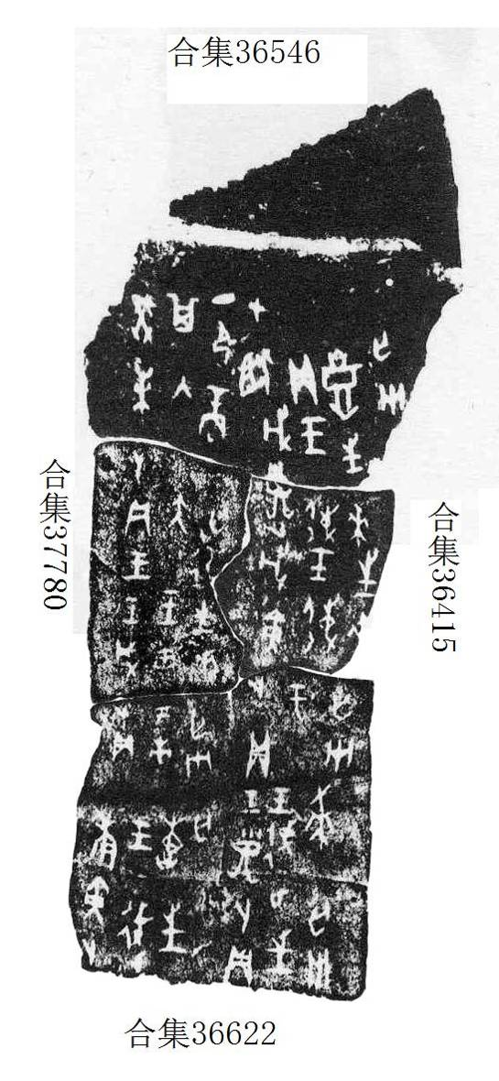
（綴合得到黃天樹師的悉心指導，謹致謝忱。）

筆者綴合《甲骨拼合第101則》http://www.xianqin.org/blog/archives/2376.html。
林宏明先生加綴《甲骨新綴240-241例》http://www.xianqin.org/blog/archives/2378.html。

